Jóna Dávid

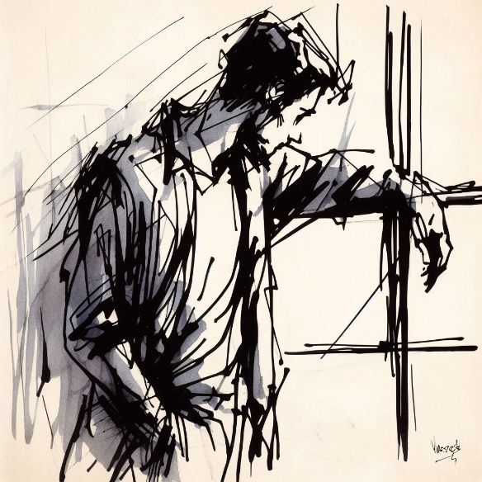
A föld és az ég
A föld és az ég, ahol összeér, ott keress!
Valahol a bűn és a megváltás között.
A tenger a sziklán fésülködött,
s majd visszahátrált a mélybe,
lopakodva visszatérve
kócos örvényjárta végtelen félelem rejtekébe,
hogy erőt gyűjtsön újra partot támadni,
szeretni, adni, lázadni, áradni.
Zsigmond István
A föld és az ég, ahol összeér, ott keress!
Valahol a hit és a kétségek között.

Mert azt tudni véljük mi van a mindenek fölött,
de afölött mi van, na, az a nehéz!
Az erős fénybe az ember, ha belenéz,
selymes melegséggel áld az Úr,
de összeolvad a sokféle kontúr, s eggyé válik. Veled.
S már nem számolod vesztességedet.

A föld és az ég, ahol összeér, ott keress!
Valahol a bizonyosság és a bizonytalanság között.

A világ, amire véletlenül Isten ráköhögött,
saját sorsát formázza,
pedig olyan nagyon büszkék erre az útra nem lehetünk,
olyan amilyen,
aztán egy részébe mégis beleszeretünk,
mintha a tökéletes és felesleges találkozna,
és épp ott egyensúlyozna, ahol Te jársz!

Ahol a föld és az ég összeér, engem is ott találsz!

